「学力診断共通テスト」について
実 施：平成２３年度から、年１回、４月当初に実施
対 象：進学指導特色校（GLHS）１０校の生徒（普通科・文理学科）
内 容：①学力に関するテスト（英語運用能力、数学的リテラシー、読解力）
１年生は中学履修範囲全般から、２年生は高校１年生で履修した内容を中心に出題
例えば、２年生の数学的リテラシーは「数学Ⅰ・数学Ａ」の範囲
②学習状況等に関する調査
＊①、②とも回答はマークシート方式
特 長：すでに学んだ内容をどの程度理解しているかを把握するために行う「目標準拠型テスト」である。その時点での学力をスコアとして表現することで、学力の変化を測定することができる。
スコア：TOEFLなどでも使用しているIRT「項目応答理論」を用いた学力測定方法
現時点での学力を全学年共通の「学力ものさし」で測定し、数値化（100～700）したもの
委 託：学校法人「河合塾」

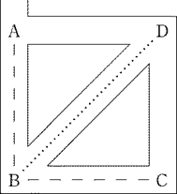
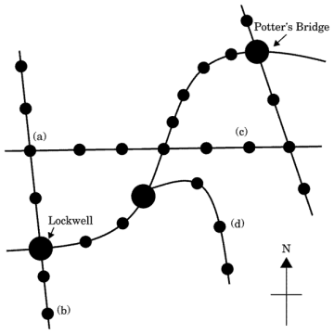
【問題例】
■ イチロー君と妹は公園に行った。その公園には，右図のような正方形
の遊歩道があり，対角線
にも道がある。妹は最初
にいて，正方形の周に沿って
から
を通って
へ向かい，イチロー君は最初
にいて，正方形の対角線に沿って
から
へ向かい，
に到達したらすぐに
へ戻った。ただし，イチロー君は妹よりも
倍の速さで歩き， 2 人とも歩く速さは一定であったものとする。
2 人は同時に歩き始めた。妹が
に到達するまでに，もっとも離れていたときの 2 人の距離を
, もっとも接近していたときの 2 人の距離を
とするとき,
の値は，
である。
■ 右のグラフから客観的に読み取れることを、後の選択肢から一つ選びなさい。
①六十五歳以上の高齢者がいる世帯数は平成十八年には
二千万世帯を超え、全世帯の約四十パーセントを占める
こととなった。
②高齢化・過疎化の進行によって、六十五歳以上の高齢者
がいる世帯については今後、単独の世帯と夫婦のみの世
帯が増加し続けることが予測される。
③六十五歳以上の高齢者がいる世帯のうち、三世代の世帯
は十五年間でやや減少したが、単独の世帯と夫婦のみの
世帯は増加傾向にある。
④日本の全世帯数の増加率と比較すると、六十五歳以上の高齢者がいる世帯数の増加率は極めて高く、十五年間で十パーセント近く増加した。
■ 路線図を参照しながら次の会話を読んで，後の各問いに答えなさい。
Man ：Excuse me. Could you tell me how to get to Potter’s
Bridge from here?
Woman：Well, I’m a stranger here myself but I have a map.
Let’s see. It looks like the best way would be to go to
Wolton Square and then change to the Regent Line.
Potter’s Bridge is only five stops from there.
（以下省略）

